未来之路
——“新形势下中国幼儿园特色发展与管理”园长高峰论坛
邀 请 函

各省、市（区、县）教委（教育局）学前教育主管部门、幼儿园：
2011年是我国教育改革和发展十年规划的开局之年，也是中国幼教事业发展的转折之年。回顾过去的三十年，众多幼儿园以蒙氏教育、双语教育、多元智能等理念开创了自己的品牌和特色发展之路。展望未来的十年，以中国文化为核心的多元文化融合来构建具有中国风格和中国气派的幼儿园体系，必将成为全球化时代中国幼教事业发展的趋势。
为了与全国各地的园长们共同分享最新的幼教成果、探讨幼教发展机遇，育灵童教育研究院、中国民办教育协会学前教育专业委员会共同举办的“未来之路 ——‘新形势下中国幼儿园特色发展与管理’园长高峰论坛”，将于2011年4月19日—21日，在北京大学百周年纪念讲堂隆重举行。
本次高峰论坛，邀请了相关政府领导、国学专家、幼教专家、亲子专家等各方面权威，他们将和您进行近距离交流，与您共同触摸幼教发展的时代脉搏：
  - 教育部领导解读最新的幼教政策和相关的法律法规，为您解决办园的新挑战和疑惑；
  - 北师大于丹教授将亲临现场，带您走入国学经典的殿堂，感受传统文化的魅力；
  - 北师大学前教育系主任霍力岩教授将为您系统讲述中国幼教发展的历史和发展趋势，针对“蒙氏教育”与“蒙学教育”提出最新的观点；
  - 北师大钱志亮教授等幼教专家将多角度、全方位为您梳理幼教的热点问题；
  - 国内顶级的心灵成长专家将为您疏解人生的困惑，打开心灵的窗户；
  - 杰出的教育实践家皇甫军伟将引领您发现教育，让教育回归心灵深处。
您还会近距离接触到国内外幼教领域最新的科研成果、最新推出的玩教具；您还将与来自全国各地的幼教精英交流，分享她们成长中的感人故事与宝贵的管理经验，提升自己的领导力。
四月的北京，生机勃发，草木峥嵘，专家领导、精英园长们2000多人齐聚一堂，共襄盛举，彰显幼教界迎接未来十年幼教发展的辉煌气势。美丽的北大，静候您的光临！

北京育灵童教育研究院
中国民办教育协会学前教育专业委员会
2011年3月1日
一、论坛主题
解读最新幼教政策走向 分享幼儿园经营管理智慧 见证幼教发展新突破
二、邀请领导及嘉宾
王登峰：国家语委副主任、教育部语言文字应用司司长
郭福昌：中国民办教育协会学前教育专业委员会理事长、原国家教育委员会专职委员、国家副总督学
李蒙恩：教育部关心下一代工作委员会常务副主任、国家督学
郭永福：中国教育学会常务副会长、著名教育专家
于 丹：北京师范大学艺术与传媒学院副院长、教授、博士生导师，著名文化学者
霍力岩：北京师范大学学前教育系主任、学前教育研究所所长、教授、博士生导师
皇甫军伟：中国关工委儿童发展研究中心家庭教育专家组组长、核心专家
钱志亮：北师大教育学部副教授、硕士生导师，中国儿童安康成长专家委员会秘书长
靳雅佳：著名音乐教育家，中华传统文化的杰出传播者
王东华：华东交大母亲教育研究所所长，教育专著《发现母亲》作者
吴 昊：南京大学南博科学教育研究所特约专家，教师辅导、NLP及心灵成长专家
赵武倩：育灵童教育研究院副院长，幼儿园《快乐中国娃》国学经典综合主题课程主编
孙 冰：育灵童教育研究院幼儿教育研究所所长，幼儿园《快乐中国娃》国学经典综合主题课程副主编
卢永璘：北京大学中文系教授、博士生导师
冷成金：中国人民大学文学院古典文学教研室主任、教授、博士生导师
杨立范：北京大学出版社副总编辑、编审
三、论坛内容（十大模块，共计20个专题）
  - 政策：《国家中长期教育改革和发展规划纲要（2010-2020）》、“国五条”、“国十条”相关政策解读、梳理及落实，为你解决办园的新挑战和疑惑。
  - 发展：浓缩中国幼教发展的历史，展望中国幼教未来的发展趋势。
  - 品牌：幼教机构的品牌创立和战略规划。
  - 特色：国学经典综合主题课程实操培训；国内外最新的幼教领域的科研成果和最新推出的玩教具展示。
  - 环境：为幼儿园提供中国文化特色的环境创设（硬环境）、大型中国文化特色的活动策划（软环境）。
  - 师资：如何用国学文化培养和稳定80后、90后的师资队伍，提升自己团队的凝聚力和执行力。
  - 素质：国学智慧给你的人生、事业所带来的幸福和快乐，幼儿素质及行为习惯的养成。
  - 亲子：提升家庭教育理念，促进家园共育工作，提高家长满意度。
  - 心理：心灵成长主题课程（事业、婚姻家庭、亲子关系、心理健康），认识自我的心灵智慧之旅。
  - 课题：“十二·五”课题规划发布。
四、参会对象
全国各地教委学前教育负责人，各地幼儿园园长、副园长，预计规模2000人
五、会议时间
4月18日（周一）会议接待及签到（北京大学百周年纪念讲堂）；
4月19-21日正式会期（周二—周四，主课程3天2晚）；
4月22日（周五）自费参与集体考察幼儿园、旅游或自由活动。
六、会议地点
北京大学百周年纪念讲堂
七、合作媒体
《学前教育》杂志社、中国教育电视台、北京电视台、中国教育报、中国教师报、中国学前教育网、新浪网。
八、组织机构
主办单位：北京育灵童教育研究院
中国民办教育协会学前教育专业委员会
协办单位：北京大学出版社
中国学前教育网
九、参会及培训费用
1280元/人（主课程3天2晚，含培训费、资料费、证书费）。
十、食宿标准 （自理）
餐费标准: 20元/人次，校内用餐，报名时自愿购买餐票；
住宿标准: 100-180元/每人每天，会务组将提供按会议价格入住的周边宾馆详细信息，电话登记即可预订。
十一、现场特别赠送
- 现场赠送最新版的《“六·一”大型活动策划方案》手册和配套的音乐CD光盘。
- 到会幼儿园可优先申请国家级“十二·五”课题规划的子课题。
- 与会园长将获得由育灵童教育研究院颁发的培训证书。
十二、报名联系方式
联系方式：010-82897095/82893577/82897368
联 系 人：李老师：13911174491 赵老师：13811276258 王老师：13121656320
传 真：010-82896104
北大论坛邮箱：beidalt@126.com 网站专题：www.elight.net.cn
订座提示：北大百年讲堂座位按报名顺序由前向后排列，请于4月12日前将报名表传真或通过电子邮件发送至大会组委会

附件一：
未来之路——“新形势下中国幼儿园特色发展与管理”园长高峰论坛
日 程 表
日期 | 时 间 | 主 题 | 主讲人
4月18日  （周一） | 09:30-22:00 | 全天报到（签到，登记，配发资料等）
4月19日  （周二） | 09:00-10:20 | 开幕式（嘉宾发言） | 王登峰、李蒙恩等
4月19日  （周二） | 10:30-10:50 | 全体合影留念
4月19日  （周二） | 10:40-12:30 | 感悟国学，发现教育 | 皇甫军伟
4月19日  （周二） | 12:30-14:00 | 午餐
4月19日  （周二） | 14:00-15:50 | 面向儿童全面发展的早期教育 | 钱志亮
4月19日  （周二） | 16:00-18:00 | 国学文化与幼儿园师资队伍的稳定及团队的凝聚力、执行力提升 | 林 鸿
4月19日  （周二） | 18：00-19：30 | 晚餐
4月19日  （周二） | 19：30-21：00 | 心灵成长课程
4月20日  （周三） | 9：00-9：20 | 幼儿“六·一”节目表演
4月20日  （周三） | 9：20-10：00 | 幼儿《弟子规》示范课与专家点评 | 霍力岩点评
4月20日  （周三） | 10：00-12：30 | 蒙氏与蒙学  ——兼论中国特色的幼儿园课程 | 霍力岩
4月20日  （周三） | 12：30-14：00 | 午餐
4月20日  （周三） | 14：00-15：30 | 普及学前教育，为建立人力资源强国奠基 | 郭福昌
4月20日  （周三） | 15：40-17：00 | 如何在幼儿园实施国学经典课程 | 孙 冰
4月20日  （周三） | 17：00-17：20 | “十二·五”国家级课题规划发布 | 赵武倩
4月20日  （周三） | 17：20-18：00 | 学习《弟子规》韵律操 | 李 丹
4月20日  （周三） | 18：00-19：30 | 晚餐
4月20日  （周三） | 19：30-22：00 | 礼仪培训
4月21日  （周四） | 9：00-11：00 | 音乐教育 | 靳雅佳
4月21日  （周四） | 11：10-12：30 | 知名园长经验分享
4月21日  （周四） | 12：30-14：00 | 午餐
4月21日  （周四） | 14：00-15：30 | 《论语》与现代儿童教育 | 于 丹
4月21日  （周四） | 15：30-16：00 | 幼儿园传统节日大型活动的策划 | 孙 冰
4月21日  （周四） | 16：10-17：30 | 从《发现母亲》到家园共育 | 王东华
4月22日（周五） | 自费参与集体考察幼儿园、旅游或自由活动。
附件二：
未来之路——“新形势下中国幼儿园特色发展与管理”园长高峰论坛
报 名 表
园所名称 | （加盖单位公章）
园长姓名 |  |  | 办公电话
园长手机 |  |  | E-mail/QQ
幼儿园地址 |  |  |  |  | 参会人数
联系人 |  | 电 话 |  |  | 传 真
姓 名 | 性 别 | 职 务 |  | 电 话 | 手 机
培训费用及  付款方式 | 培训费用：（三天，含培训费、资料费、证书费） 1280元/人
培训费用及  付款方式 | 报到时间： □4月18日（周一） □4月19日（周二）
培训费用及  付款方式 | 付款方式： □电汇 □银行转账 □现场办理
培训费用及  付款方式 | 选择电汇或银行转账方式付款的参会单位，请于4月10日前办理财务手续，以便会务组为您提前准备发票。  对公账号：11-251 001 040 002 952  户 名：北京育灵童科技发展有限公司  开 户 行：中国农业银行海东支行上地分理处  对私账号：6227 0000 1117 0472 500  户 名：穆维良  开 户 行：中国建设银行上地支行
报名联系方式：010-82897095/82893577/82897368
联系人：李凤娟老师13911174491 赵红红老师13811276258 王丹老师13121656320
传 真：010-82896104 北大论坛邮箱：beidalt@126.com
（订座提示：北大百年讲堂座位按报名顺序由前向后排列；确认后，请于4月12日前将此回执表传真或通过电子邮件发送至大会组委会）

附件三：
1、会议地点简介：
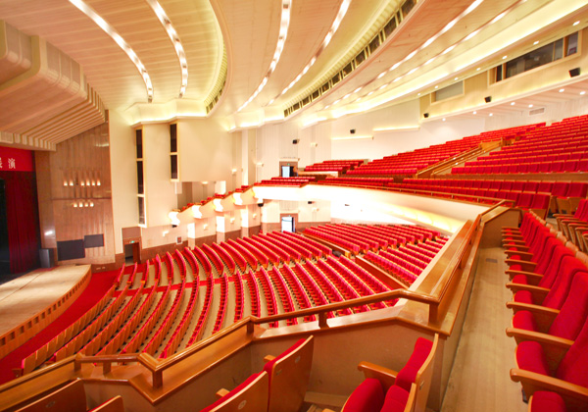



北大百周年纪念讲堂（http://www.pku-hall.com）：秉承北大思想自由、兼容并包的办学理念，依托北大得天独厚的人文环境而建，位居北大校内燕园中心位置，建筑面积1.26万平方米，建筑风格独特，硬件设施一流，内设拥有2167个座位的观众厅，先后有世界各地各领域的名人如联合国秘书长安南、美国总统克林顿、比尔·盖茨，国内领导李肇星、薄熙来以及文化艺术界名人张艺谋、冯小刚、郎朗等登上了百周年纪念讲堂的舞台进行演讲和表演。
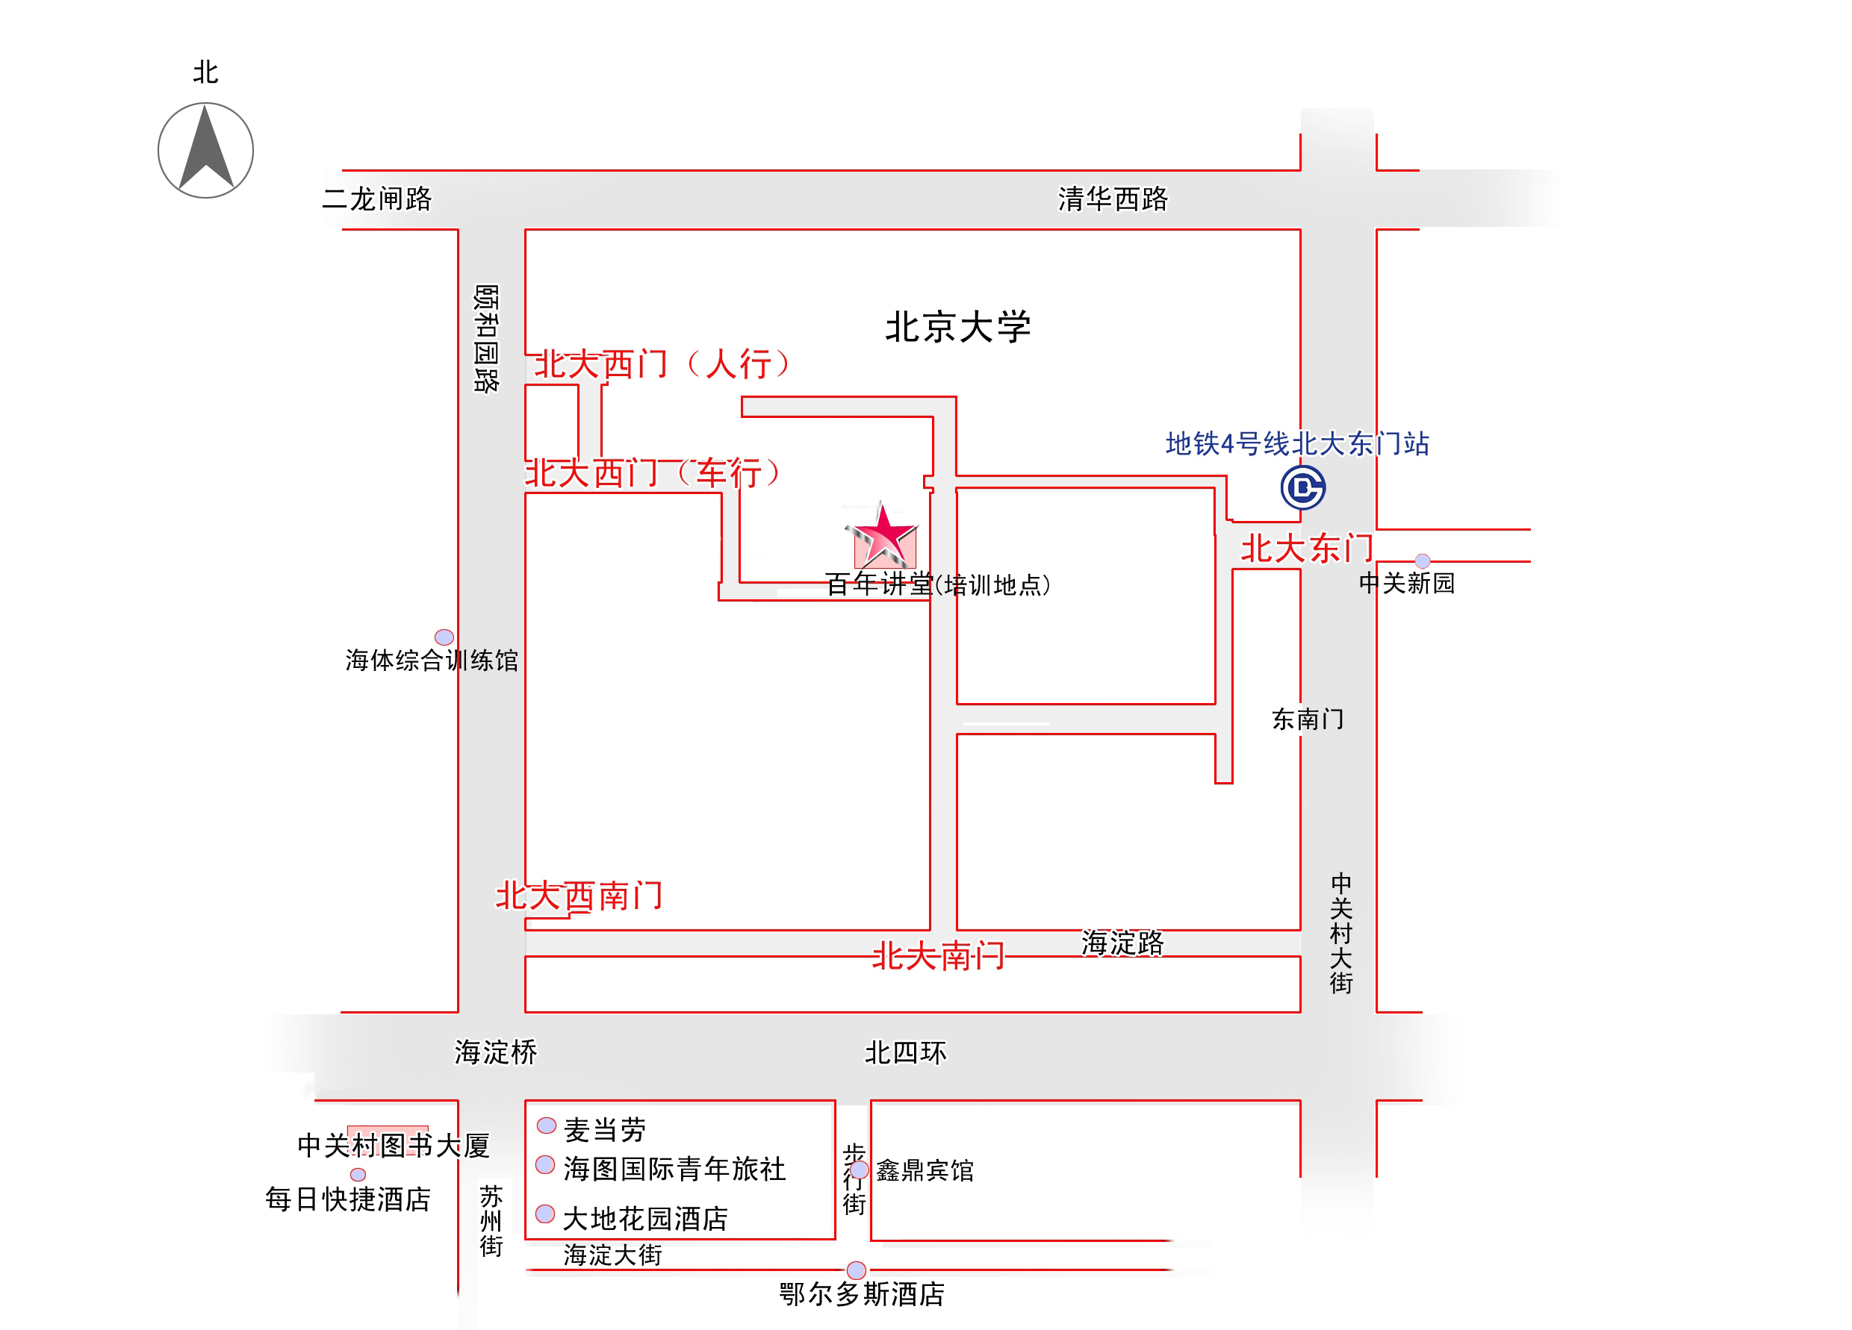
2、会议地点乘车路线：
1、首都机场：乘出租车至北京大学东门
或乘机场快轨转4号线到北京大学东门站从D口出，步行到北京大学东门
2、北 京 站：乘地铁2号线转4号线到北京大学东门站从D口出，步行到北京大学东门
3、北京西站：乘公交特6、320路到中关园站下车，步行到北京大学东门
4、北京南站：乘地铁4号线到北京大学东门站从D口出，步行到北京大学东门
附件四：
北京大学周边宾馆信息：
宾馆名称 | 地 址 | 市场价 | 会议价 | 环境描述 | 联系电话
中关新园3号楼 | 北大东门马路对面，正对百年讲堂，步行10分钟 | 不对外接待 | 140/人（不含早餐，可在北大校内用早餐） | 隶属于北大，室内新装修，为留学生公寓，单人单间 | 会务组按报名先后顺序统一安排010-52881591
中关新园9号楼 | 北大东门对面，距百年讲堂步行12分钟 | 标间A：418元  标间B：398元（均含双早） | 标间A：360元  标间B：340元  （均含双早） | 隶属于北大，四星级标准配置，设施齐全 | 010-62752288转70888
北京大地花园酒店 | 北大西南门向南300米路东，海淀桥东南 | 标间：328元（含双早） | 标间：258元  （含双早） | 三星级标准，设施齐全 | 010-82615588转前台
海体综合训练馆 | 北大西南门附近，海淀桥北150米路西，海淀体育中心院内 | 标间：450元  （含双早） | 标间：210元（含双早） | 商务经济房，设施齐全 | 010-62625393  陈老师：13641012060
每日快捷酒店 | 北大西南门附近，海淀桥西南角 | 标间：276元  （不含早餐） | 标间：230元  （含双早） | 商务经济房，设施齐全 | 400-650-0788  010-82610388
鑫鼎宾馆 | 北大西南门附近，海淀图书城步行街中段 | 标间：268元  （含双早） | 标间：248元  （含双早） | 商务经济房，设施齐全 | 010-62651498  010-62651499
鄂尔多斯酒店 | 北大西南门向南300米路东，海淀图书城对面 | 标间：280元  （不含早餐） | 标间：230元  （不含早餐） | 商务经济房，设施齐全 | 010-62522288
北京海图国际青年旅社 | 北大西南门附近，北四环海淀桥南50米路东 | 标间：288元  （不含早餐） | 标间：200元  （不含早餐） | 商务经济房，设施齐全 | 010-82619645  010-82614535
温馨提示：因4月份北大校内会议较多，周边住宿紧张，务必请您确定好行程后，尽早打电话预定宾馆！预定时请提供您的姓名和本次会议名称，上述宾馆方可按协议价为您预留房间。若上述宾馆已住满，请及时和会务组联系，为您另行安排。
联系方式：010-82897095/82893577/82897368
联 系 人：李老师13911174491 王老师13121656320 赵老师13811276258

